Catanduvas, 01 de abril de 2020.
Professora: Gláucia Arndt.
5º Anos 1 e 2.
Disciplina: Matemática.

Queridos alunos, espero que estejam todos bem.
Realizem as atividades com zelo e concentração, no caderno, seguindo nossos combinados em sala de aula. Lembrem-se de ler até compreender.
Fiquem bem! Fiquem em casa e cuidem-se! Saudades...

- Descubra o número que falta:
- 45 668 + _______ = 83 447
- 386 546 - _______ = 168 465
- _______ - 181 919 = 167 943
- _______ + 16 746 = 256 958

- Agora, descubra o algarismo que está faltando nas adições de três parcelas.

 | 3 | 9 | ?
+ | ? | 5 | 2
 | 2 | 1 | 4
1 | 3 | ? | 3
 | 2 | 5 | ?
+ | 3 | ? | 2
 | ? | 2 | 9
 | 7 | 0 | 9

 | 4 | ? | 7
+ | 2 | 1 | ?
 | ? | 0 | 1
1 | 1 | 8 | 6

- A soma de três números é 9 382. O primeiro deles é 2 853, e o segundo é
3 869. Qual é o terceiro número?
R- _______________________________________________

- Observe a planilha e responda as questões:
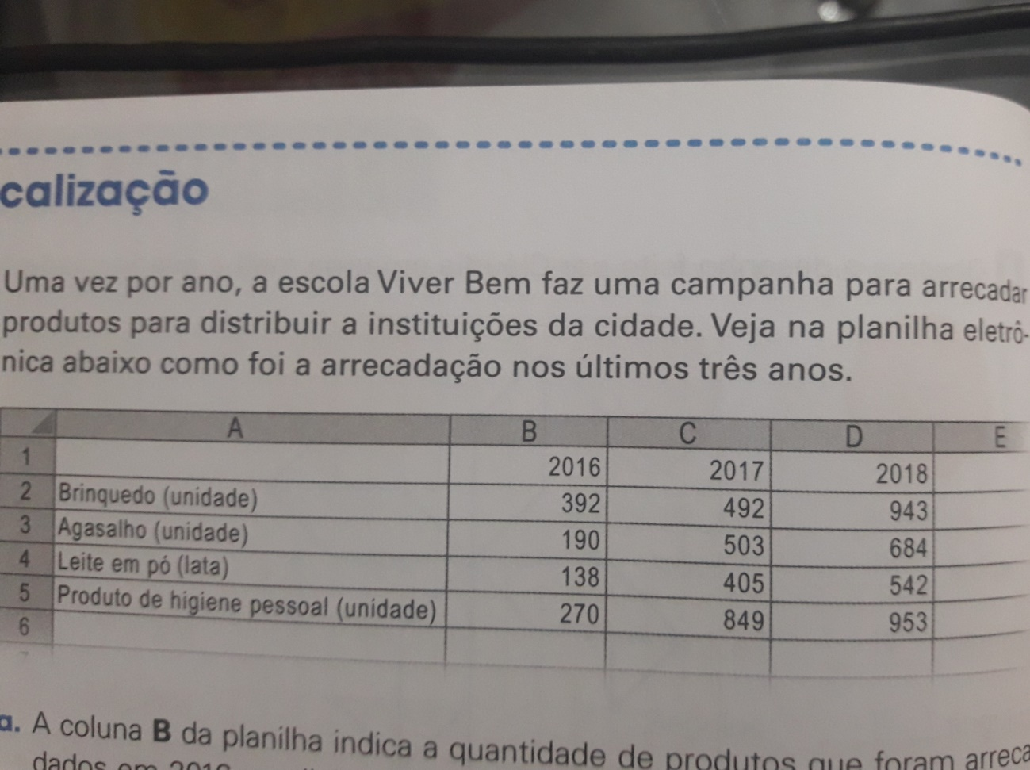

- A coluna B da planilha indica a quantidade de produtos que foram arrecadados em 2016, e a linha 2 indica a quantidade de brinquedos que foram arrecadados em cada campanha. O que a coluna C indica? E a linha 4?
________________________________________________________________________________________________________________

- Na célula C3, está localizada a quantidade de agasalhos arrecadados em 2017. Quantos agasalhos foram arrecadados em 2017?
________________________________________________________

- Quantos produtos de higiene pessoal foram arrecadados em 2018? Em que célula está essa informação?
________________________________________________________

- Que informação está localizada na célula B4?
________________________________________________________

- Você já participou de alguma campanha de arrecadação? Se a resposta for positiva, conte como foi.
__________________________________________________________________________________________________________________________________________________________________________________________________________________________________________________________________________________________________

